
- Calcula las siguientes raíces.
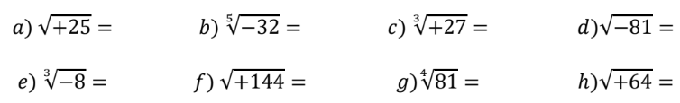
- Resuelve aplicando la propiedad distributiva o su recíproca según sea conveniente.

